浙江省2015年高校招生职业技能考试
建筑类考试简章
- 考点单位：
浙江建设职业技术学院
- 考试对象：
已在各市、县招办报考2016年高等职业教育（单考单招）招生“建筑类”类别并领取了报名证的考生。
- 考试内容：
主要考查学生的实际操作技能，满分为120分。考核内容分为建筑识图能力和梁柱结构平法识图能力两个部分，分值分别为：
（1）建筑识图能力90分；
（2）梁柱结构平法识图能力30分。
考核的具体内容，详见附件1考试大纲。
- 考试形式
考试时间60分钟，采用机考方式，实行闭卷考试。全省统一时间、统一考试，集中阅卷。
- 模拟上机
本次考试不安排现场确认，考生准考证将由学院统一寄往各中职学校。为方便考生熟悉考试软件，本次考试将安排考生模拟上机，上机时间为2015年12月4日上午8:30-11:30、下午13：00-16:00。考生可根据实际情况自行决定是否上机模拟，模拟上机地址：杭州市萧山高教园区浙江建设职业技术学院实训楼C座（具体交通路线详见附件2）。模拟上机时间具体安排如下：
8:30-10:00 温州、金华、舟山、台州报名考生
10:00-11:30 宁波、湖州报名考生
13:00-14:30 绍兴市、绍兴县、诸暨报名考生
14:30-16:00 杭州、上虞、嵊州报名考生
- 考试日程安排
考试时间安排在2015年12月5日在学院内举行，请考生携带本人身份证、准考证，并根据准考证上的场次和考试时间到指定地方候场参加考试。本次考试采用闭卷机考形式，全天共安排五场考试（第五场为备用），单场考试时间为60分钟。本次考试根据报名情况，具体场次安排如下：
第一场 | 8：30-9：30 | 温州、金华、舟山、台州报名考生
第二场 | 10：30-11：30 | 宁波、湖州报名考生
第三场 | 13：00-14：00 | 绍兴市、绍兴县、诸暨报名考生
第四场 | 15：00-16：00 | 杭州、上虞、嵊州报名考生
备用 | 17:00-18:00
- 其他
1.考试当天，学院将设考生候考室（候考室详见准考证）和带队教师、家长休息室（教学楼B201），带队教师、家长需在休息室等候，不得进入考生候考室和考场。
2.考生进入浙江建设学院考点，必须提前半小时按照要求到达相应的考生候考室，考生凭准考证进入考生候考室，进入考生候考室需按照指定座位入座。相关教师等负责在考生候考室核对考生信息，确保考生坐在指定地方。考生进入考生候考室只允许携带与考试直接有关物品，手机等通讯设备不得带入，违规者按违纪处理。
3.每场考试半小时前，由相关教师、保卫人员、志愿者统一将考生分别带入考场，每个考场安排至少一名志愿者。考生需跟随自己考场的志愿者进入考场。未轮到考试的考生须在考生休息室等候考试，不得随意在考场区域走动。
4.迟到考生无需先去侯考室，应立刻前往相应考场，开考后迟到15分钟不得进入考场。
5.每场考试结束后，考生需按要求回到相应的确认区等待确认结果。确认答案上传成功方能离开确认区。确认后考生不得继续在校园内滞留，由保卫人员负责监督控制相应考生撤离校园。
6. 考生在参加考试期间只允许携带签字笔、身份证、准考证等与考试直接有关物品，准考证正反两面均不得涂改、书写。不得携带手机、对讲机等移动通信装置，不得向其他场次考生透露有关试题内容，若有违规者按作弊处理。

附件1：浙江省建筑类专业高职单考单招技能操作考试大纲；
附件2：浙江建设职业技术学院具体交通路线指南；
附件3：浙江省高校招生职业技能考试管理系统机考操作指南

浙江建设职业技术学院
二O一五年十月

附件1：浙江省建筑类专业高职单考单招技能操作考试大纲

技能操作考试主要考查学生的实际操作技能，考核内容分为建筑识图能力和梁柱结构平法识图能力两个部分。
1．建筑识图能力
（1）理解《建筑制图标准（GB/T 50104-2010）》、《房屋建筑制图统一标准（GB 50001-2010）》、《总图制图标准（GB/T 50103-2010）》。
（2）建筑构造知识
基础：掌握基础基本形式、基础埋深的概念，理解基础构造。
墙体：理解墙体的类型和结构布置方案，掌握砖墙的细部构造。
楼板层与地面：掌握楼面、地面的类型，理解各种楼地面的使用要求与构造做法。
垂直交通设施：了解楼梯的组成、类型和尺度；掌握现浇钢筋混凝土板式楼梯细部构造做法。
屋顶：掌握屋顶的组成、类型和各种不同的排水设施与构造做法。
门窗：了解门窗的种类和特性、各种常见门窗的尺寸与构造。
（3）建筑施工图
掌握建筑施工图的组成、图示内容、图示要求，能识读建筑总平面图、建筑设计总说明、建筑平面图、建筑立面图、建筑剖面图、建筑详图等。
2．梁柱结构平法识图能力
（1）梁柱平法制图规则：掌握11G101-1图集中的梁柱平法制图规则。
（2）简单的梁柱构造标准：了解11G101-1图集中常用梁柱构造标准。
附件2： 浙江建设职业技术学院交通路线指南
1、公交车路线
K323：焦家村公交中心站——萧山高教园，“建设学院”站下车。沿途停靠：艮山流水苑、闸弄口新村、艮新天桥南、新塘路严家弄口、景芳五区、庆春广场东等站。
720：萧山汽车西站——钱江农场，“建设学院”站下车。沿途停靠：市心广场、萧绍路公交站、萧山汽车总站、萧山中医院等站。
2、自驾车路线：详见学院线路图。
3、用餐可到学生食堂就餐。
4、住宿
（1）旅苑宾馆，0571-83730555；
（2）筑福酒店，0571-57165666；
（3）浙江同济科技职业学院宾馆，0571-83863886、83863887；
（4）浙江建设职业技术学院招待所，0571-82864493。
5、咨询电话：0571-82871234、82606765，
6、学院线路图
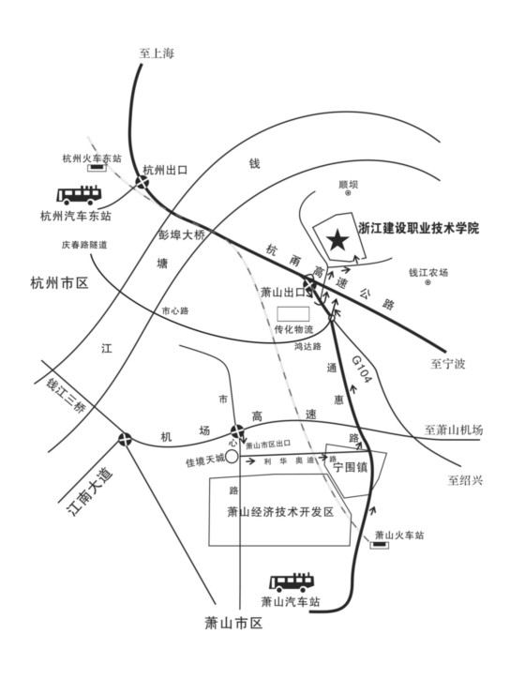

附件3： 浙江省高校招生职业技能考试管理系统机考操作指南

一、重要事项
1.本考试试题一律在计算机上直接作答。
2.考生在草稿纸上书写的所有答题结果一律无效；草稿纸在考试结束后由监考人员统一收回，不得带出考场。
3.在考试过程中，如果遇到与系统软件、设备硬件相关的问题，请向监考人员示意，由技术保障人员进行故障排查，在等待解决的过程中保持安静以免影响其他考生。
4.在考生答题过程中，机考系统会自动为考生保存答案。

二、系统登录
考试前15分钟，输入准考证提供的网址，打开答题系统。
进入答题系统后，请根据提示输入准考证号和身份证号后六位，点击“登录”按钮，进入系统等待页面。
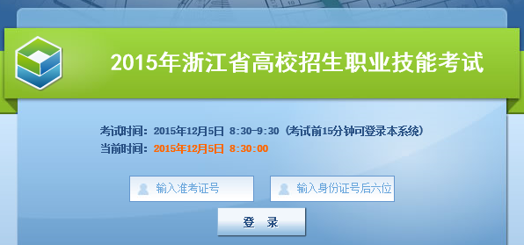

三、系统等待页面
系统等待页面是考试前的一个提示页面，考生登录后请认真核对屏幕左上方的考生基本信息。利用考前等待时间认真阅读考试重要提示。考试时间到，点击“进入考试”进入考生答题页面。
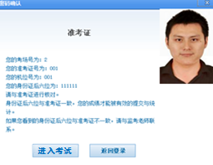

四、答题界面介绍
屏幕左上方显示考试题型、题目数量、分值和总分。（下图中题型、题量、分值等仅为示意，具体以当场考试实际为准。）
屏幕右侧为考生账号、倒计时显示、交卷提醒（考试结束前10分钟，显示“马上交卷，抓紧时间”提示）、题干显示区、未答题显示以及交卷按钮。点击题干显示区的下拉菜单可以进行选题操作，也可以通过题干下方的“上一题”、“下一题”按钮前后翻页查看。
图纸显示在屏幕左侧，可以点击和按钮进行放大缩小查看。如果此题有多张图纸，可点击图纸下方的前后查看。
答题区域位于图纸显示区下方，图纸上的ABCD仅为标示位置使用，不可直接点击答题。

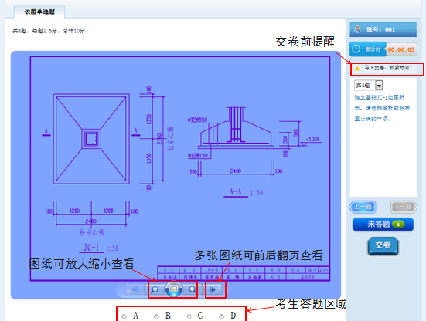
五、结束考试
1.提前交卷
开考后，如果考生决定结束考试，可以点击交卷按钮结束答题。

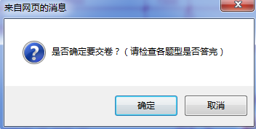

在弹出的提示框中点击取消，返回答题界面，点击确定，继续交卷操作。系统将显示考生的答题状况，请考生进行核对后，确定交卷。
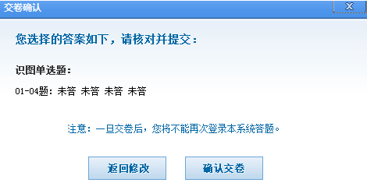

如果考生连续两次确认交卷，将不能再返回考试系统继续作答。
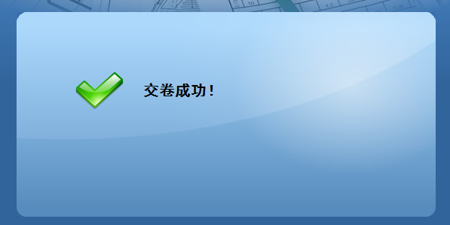

考生在提前交卷之前，务必仔细检查自己的答题完成情况。
考生在个人考试机上提前交卷，不会中断其他考生的考试过程。但是不得提前离开考场，必须保持安静，以免影响其他考生继续答题。
2.整场考试结束
如果整场考试时间结束，系统会自动禁止所有未交卷的考生继续答题，并为所有未交卷的考生统一交卷。此时，无需考生对交卷操作进行确认。

浙江建设职业技术学院
2015年10月23日

